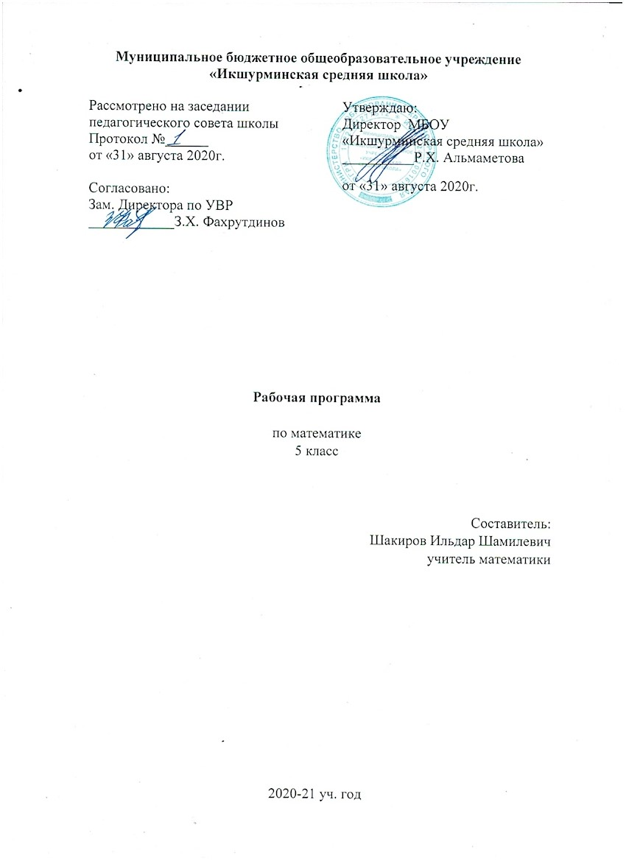

**Рабочая программа**

по технологии

8 класс

Составитель:

Амирханова Аляна Музиповна  
учитель технологии

2020-21 уч. год

**Пояснительная записка**

Программа учебного предмета «Технология» (далее – Программа) разработана для обучающихся 8 класса общеобразовательной школы в соответствии Федеральным Законом от 29.12.2012 г. №273-ФЗ «Об образовании » в Российской Федерации;Федеральный государственный образовательный стандарт основного общего образования (приказы Министерства образования и науки Российской Федерации от 06.10.2009 № 373 (зарегистрировано в Минюсте России 22.12.2009, регистрационный номер 19785) «Об утверждении и введении в действие федерального государственного стандарта начального общего образования», от 26.11.2010 № 1241 (зарегистрировано в Минюсте России 04.02.2011, регистрационный номер 19707), приказ № 1577 от 31 декабря 2015 г. Минобрнауки России «О внесении изменений в федеральный государственный образовательный стандарт основного общего образования, утвержденный приказом Министерства образования и науки российской Федерации от 17 декабря 2010 г. № 1897»; письмо Министерства образования и науки Российской Федерации «О рабочих программах учебных предметов» от 28.10.15г. №08-1786;

**Цель :** формирование представлений о технологической культуре производства,

развитие культуры труда подрастающего поколения,

воспитание трудовых, гражданских и патриотических качеств личности.

**Задачи обучения:**

- сформировать  у учащихся  необходимые  в повседневной жизни базовые приемы ручного и механизированного труда  с использованием распространенных инструментов, механизмов и машин;

- помочь учащимся овладеть способами управления отдельными видами распространенной в быту техники, необходимой в обыденной жизни и будущей профессиональной деятельности;

- научить применять в практической деятельности знания, полученные при изучении основ наук.

**ЛИЧНОСТНЫЕ , МЕТАПРЕДМЕТНЫЕ И ПРЕДМЕТНЫЕ РЕЗУЛЬТАТЫ ОСВОЕНИЯ УЧЕБНОГО КУРСА**

Обучение школьников технологии строится на основе освоения конкретных процессов преобразования и использования материалов, энергии, информации, объектов природной и социальной среды.

Содержание программы предусматривает освоение материала по следующим сквозным образовательным линиям:

- технологическая культура производства;

- распространенные технологии современного производства;

- культура, эргономика и эстетика труда;

- получение, обработка, хранение и использование технической и технологической информации;

- основы графики и дизайна;

- элементы домашней и прикладной экономики;

- знакомство с миром профессий,

- творческая  проектная деятельность.

В результате изучения технологии учащиеся

**ознакомятся:**

- с ролью технологий в развитии человечества, механизацией труда, технологической культурой производства;

- функциональными и стоимостными характеристиками предметов труда и технологий, себестоимостью продукции, экономией сырья, энергии, труда;

- элементами домашней экономики, бюджетом семьи, предпринимательской деятельностью, рекламой, ценой, доходом, прибылью;

- экологическими требованиями к технологиям, социальными последствиями применения технологий;

- предметами потребления, материальным изделием или нематериальной услугой, дизайном, проектом, конструкцией;

- методами обеспечения безопасности труда, культурой труда, этикой общения на производстве;

- информационными технологиями в производстве и сфере услуг, перспективными технологиями;

**овладеют:**

- основными методами и средствами преобразования и использования материалов, энергии, информационной преобразующей, творческой деятельности;

- умением распознавать и оценивать свойства конструкционных, текстильных и поделочных материалов;

- умением выбирать инструменты, приспособления и оборудование для выполнения работ, находить необходимую информацию в различных источниках, в том числе с использованием компьютера;

- навыками чтения и составления конструкторской и технологической документации, измерения параметров технологического процесса и продукта труда; выбора, проектирования, конструирования;

- навыками подготовки, организации и планирования трудовой деятельности на рабочем месте с учётом имеющихся ресурсов и условий, соблюдения культуры труда;

- навыками организации рабочего места с соблюдением требований безопасности труда и правил пользования инструментами, приспособлениями, оборудованием;

- навыками выполнения технологических операций с использованием ручных инструментов, приспособлений, машин, оборудования;

- умением разрабатывать учебный творческий проект, изготовлять изделия или получать продукты с использованием освоенных технологий;

- умением соотносить личные потребности с требованиями, предъявляемыми различными массовыми профессиями к личным качествам человека.

**Межпредметные связи, преемственность**.

Программа построена с учетом принципа системности, научности и доступности, а также преемственности и перспективности между различными разделами курса. Обучение технологии предполагает широкое использование межпредметных связей.

Это связи с алгеброй и геометрией при проведении расчетных операций и графических построений; с химией при изучении свойств конструкционных и текстильных материалов, пищевых продуктов; с физикой при изучении механических характеристик материалов, устройства и принципов работы машин; с историей и искусством при изучении декоративно-прикладного искусства.

Календарно-тематическое планирование 8 класс

|  |  |  |  |  |
| --- | --- | --- | --- | --- |
| № | Тема урока | Кол.час | Дата | |
| По плану | по факту |
| **Творческий проект 2 часа** | | | | |
| 1 | Проектирование как сфера профессиональной деятельности | 1 | 7.09 |  |
| 2 | Последовательность проектирования | 1 | 14.09 |  |
| **Семейная экономика 4 часа** | | | | |
| 3 | Бюджет семьи | 1 | 21.09 |  |
| 4 | Технология совершения покупок | 1 | 28.09 |  |
| 5 | Способы определения качества товара | 1 | 5.10 |  |
| 6 | Технология ведения бизнеса | 1 | 12.10 |  |
| **Технология домашнего хозяйства 4 часа** | | | | |
| 7 | Инженерные коммуникации в доме | 1 | 5.10 |  |
| 8 | Водопровод и канализация: типичные неисправности и простейший ремонт | 1 | 12.10 |  |
| 9 | Современные тенденции развития бытовой техники | 1 | 19.10 |  |
| 10 | Современные ручные электроинструменты | 1 | 26.10 |  |
| **Электротехника 16 часов** | | | | |
| 11 | Электрический ток и его назначение | 1 | 2.11 |  |
| 12 | Принципиальные и монтажные электрические схемы | 1 | 9.11 |  |
| 13 | Потребители и источники электроэнергии | 1 | 16.11 |  |
| 14 | Электроизмерительные приборы | 1 | 23.11 |  |
| 15 | Правила безопасности при электротехнических работах на уроках технологии | 1 | 30.11 |  |
| 16 | Электрические провода | 1 | 7.12 |  |
| 17 | Соединение электрических проводов | 1 | 14.12 |  |
| 18 | Монтаж электрической цепи | 1 | 21.12 |  |
| 19 | Электромагниты и их применение | 1 | 28.12 |  |
| 20 | Электроосветительные приборы | 1 | 11.01 |  |
| 21 | Бытовые электронагревательные приборы | 1 | 18.01 |  |
| 22 | Техника безопасности при работе с бытовыми электроприборами | 1 | 25.01 |  |
| 23 | Двигатели постоянного тока | 1 | 01.02 |  |
| 24 | Электроэнергетика будущего | 1 | 8.02 |  |
| 25 | Творческий проект: «Разработка плаката по электробезопасности» | 1 | 15.02 |  |
| 26 | Защита проекта | 1 | 22.02 |  |
| **Что изучает радиоэлектроника 2 часа** | | | | |
| 27 | Электромагнитные волны и передача информации | 1 | 1.03 |  |
| 28 | Цифровые приборы | 1 | 8.03 |  |
| **Профессиональное самоопределение 8 часов** | | | | |
| 29 | Сферы производства и разделение труда | 1 | 15.03 |  |
| 30 | Технология профессионального выбора | 1 | 29.03 |  |
| 31 | Профессиограмма и психограмма профессии | 1 | 5.04 |  |
| 32 | Внутренний мир человека и профессиональное самоопределение | 1 | 12.04 |  |
| 33 | Возможности построения карьеры в профессиональной деятельности | 1 | 19.04 |  |
| 34 | Творческий проект: «Мой профессиональный выбор» | 1 | 26.04 |  |
| 35 | Подготовка к защите проекта | 1 | 3.05 |  |
| 36 | Защита проекта | 1  1  1 | 10.05 17.05  24.05 |  |

**Литература**

1. Технология: 8 класс : учебник для учащихся общеобразовательных учреждений. ФГОС. / Н.В.Синица, П.С.Самородский, В. Д. Симоненко, О.В.Яковенко. – 3-е изд., перераб. - М. : Вентана-Граф, 2014, - 208 с.

2. Технология: Программа: 5-8 классы / (универсальная линия) Алгоритм успеха. ФГОС. /Н.В.Синица, П.С.Самородский, В.Д.Симоненко, О.В.Яковенко и др. - М. : Вентана-Граф, 2014, - 112 с.

3.Технология 5-8 классы рабочие программы по учебникам под ред.В.Д. Симоненко. Модифицированный вариант для неделимых классов/ авт.-сост. Н.П.Литвиненко, О.А.Чельцова, Т.А.Подмаркова. – Волгоград: Учитель, 2011, - 195 с.